**Cursus**: Wordpress

**Inzendcode**: N22500L14

**Cursistennummer**: 851149

**Naam**: André de Groot

**Adres**: Wethouder den Hertogstraat 44

Het domeinnaam is: <http://nha-wordpress.aphelion-im.com/>

Beste Chantal,

Dit is het artikel dat ik met de “Press this” heb toegevoegd:

<http://nha-wordpress.aphelion-im.com/2016/01/agar-agar-lekker-eten-maken-lekker-eten-maken/>

Is de Press this (Zie bijlage) hetzelfde als de “Publiceer dit” in de lesstof?

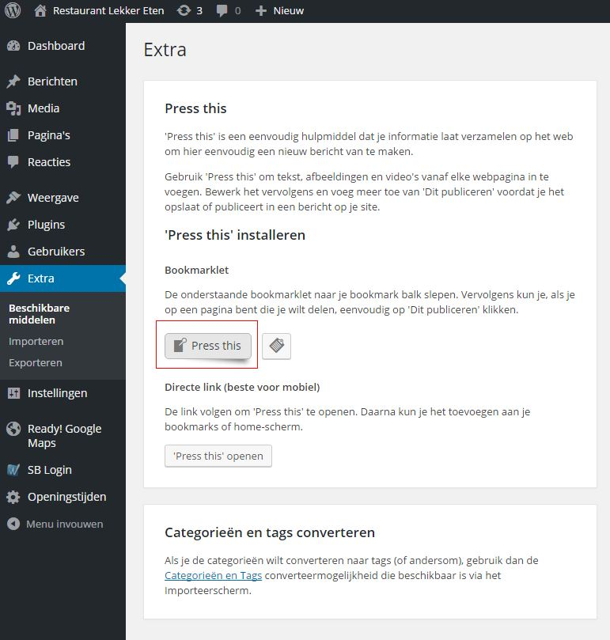

Met vriendelijke groet,

André de Groot